Лабораторная работа №2

Математическое моделирование

Ильинский Арсений Александрович

Содержание

Цель работы 1

План работы 1

• Постановка задачи 1

• Построение траектории движения и поиск точки пересечения 1

Задание 1

Выполнение лабораторной работы 2

1. Постановка задачи 2

2. Построение траектории движения и поиск точки пересечения 4

Выводы 8

Список литературы 8

# Цель работы

Рассмотреть построение математических моделей для выбора правильной стратегии при решении задач поиска на примере задачи преследования браконьеров береговой охраной.

# План работы

## Постановка задачи

## Построение траектории движения и поиск точки пересечения

# Задание

**Вариант 46**

На море в тумане катер береговой охраны преследует лодку браконьеров. Через определенный промежуток времени туман рассеивается, и лодка обнаруживается на расстоянии 16,5 км от катера. Затем лодка снова скрывается в тумане и уходит прямолинейно в неизвестном направлении. Известно, что скорость катера в 4,3 раза больше скорости браконьерской лодки:

1. Запишите уравнение, описывающее движение катера, с начальными условиями для двух случаев (в зависимости от расположения катера относительно лодки в начальный момент времени).
2. Постройте траекторию движения катера и лодки для двух случаев.
3. Найдите точку пересечения траектории катера и лодки

# Выполнение лабораторной работы

## 1. Постановка задачи

1. Принимаем за $t_{0}=0$, $x_{л0}$- место нахождения лодки браконьеров в момент обнаружения, а за $x_{к0}=16.5$- место нахождения катера береговой охраны относительно лодки браконьеров в момент обнаружения лодки.
2. Введем полярные координаты. Считаем, что полюс - это точка обнаружения лодки браконьеров $x_{л0}\left(θ=x_{л0}=0\right)$, а полярная ось $r$ проходит через точку нахождения катера береговой охраны. (рис. [-@fig:001])

* 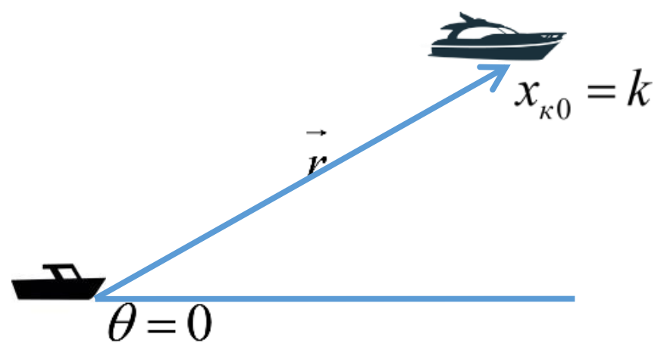
* Fig 1.1. Положение катера и лодки в начальный момент времени

1. Траектория катера должна быть такой, чтобы и катер, и лодка все время были на одном расстоянии от полюса $θ$, только в этом случае траектория катера пересечется с траекторией лодки.

* Поэтому для начала катер береговой охраны должен двигаться некоторое время прямолинейно, пока не окажется на том же расстоянии от полюса, что и лодка браконьеров. После этого катер береговой охраны должен двигаться вокруг полюса удаляясь от него с той же скоростью, что и лодка браконьеров.

1. Чтобы найти расстояние $x$ (расстояние после которого катер начнет двигаться вокруг полюса), необходимо составить простое уравнение. Пусть через время $t$ катер и лодка окажутся на одном расстоянии *x* от полюса. За это время лодка пройдет $x$, а катер $k-x$ (или $k+x$ в зависимости от начального положения катера относительно полюса). Время, за которое они пройдут это расстояние, вычисляется как $x/v$ или $k-x/4.3v$ (во втором случае $k+x/4.3v$). Так как время одно и то же, то эти величины одинаковы. Тогда неизвестное расстояние $x$ можно найти из следующего уравнения:

* $\frac{x}{v}=\frac{k-x}{4.3v}$ в первом случае или
* $\frac{x}{v}=\frac{k+x}{4.3v}$ во втором.
* Отсюда мы найдем два значения $x_{1}=\frac{k}{5.3}=\frac{16.5}{5.3}$ и $x_{2}=\frac{k}{3.3}=\frac{16.5}{3.3}$, задачу будем решать для двух случаев.

1. После того, как катер береговой охраны окажется на одном расстоянии от полюса, что и лодка, он должен сменить прямолинейную траекторию и начать двигаться вокруг полюса удаляясь от него со скоростью лодки $v$.

* Для этого скорость катера раскладываем на две составляющие: $v_{r}$- радиальная скорость и $v_{τ}$- тангенциальная скорость. (рис. [-@fig:002])
* 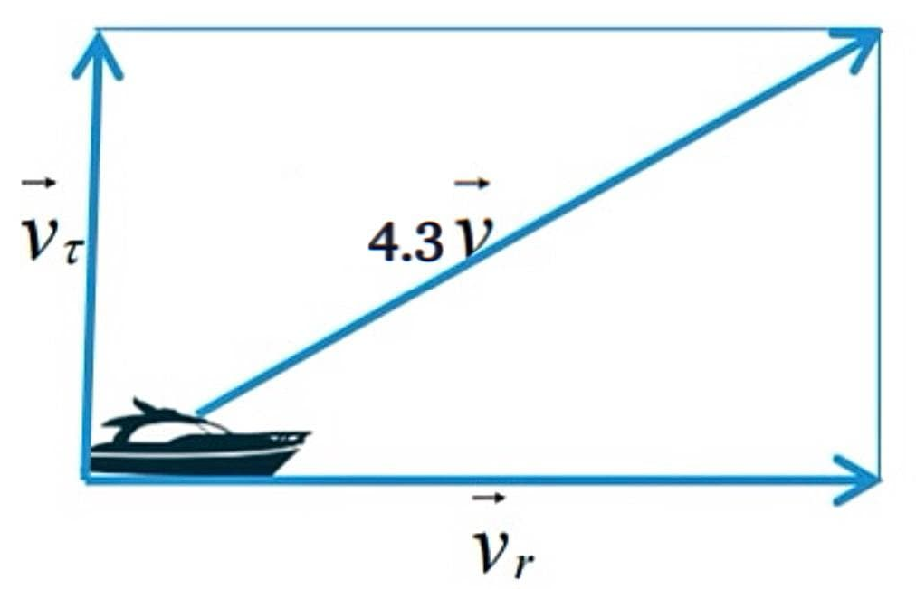
* Fig 1.2. Разложение скорости на две составляющие
  + Радиальная скорость - это скорость, с которой катер удаляется от полюса, $v_{r}=\frac{dr}{dt}$. Нам нужно, чтобы эта скорость была равна скорости лодки, поэтому полагаем $\frac{dr}{dt}=v$;
  + Тангенциальная скорость – это линейная скорость вращения катера относительно полюса. Она равна произведению угловой скорости $\frac{dθ}{dt}$ на радиус $r$, $v_{τ}=r\frac{dθ}{dt}$;
* Из рисунка видно (рис. [-@fig:002]): $v_{τ}=\sqrt{18.49v^{2}-v^{2}}=\sqrt{17.49}v$
* **Замечание:** учитывая, что радиальная скорость равна $v$.
* Тогда получаем: $r\frac{dθ}{dt}=\sqrt{17.49}v$

1. Решение исходной задачи сводится к решению системы из двух дифференциальных уравнений:

* $\left\{\begin{matrix}\frac{dr}{dt}=v \\ r\frac{dθ}{dt}=\sqrt{17.49}v\end{matrix}\right.$ с начальными условиями $\left\{\begin{matrix}θ_{0}=0 \\ r_{0}=\frac{16.5}{5.3}\end{matrix}\right.$ или $\left\{\begin{matrix}θ_{0}=-π \\ r_{0}=\frac{16.5}{3.3}\end{matrix}\right.$
* Исключая из полученной системы производную по t, можно перейти к следующему уравнению:
$\frac{dr}{dθ}=\frac{r}{\sqrt{17.49}}$

* Начальные условия остаются прежними. Решив это уравнение, мы получим траекторию движения катера в полярных координатах.

## 2. Построение траектории движения и поиск точки пересечения

1. **Первый случай:**
   * Расстояние $x$ (расстояние после которого катер начнет двигаться вокруг полюса):
 $$x_{1}=\frac{k}{5.3}=\frac{16.5}{5.3}$$  * Код программы:
   * s=16.5; //начальное расстояние от лодки до катера  
     fi=3*%pi/4; //направление движения лодки в полярных координатах  
       
     //функция, описывающая движение катера береговой охраны  
     function dr=f(tetha,r)  
      dr=r/sqrt(17.49);  
     endfunction;  
       
     //начальное условие в случае 1  
     r0=s/5.3;  
     tetha0=0;  
       
     //тета изменяется от 0 до 2пи с шагом 0.01, описывая полный круг  
     tetha=0:0.01:2*%pi;  
       
     //решение диф. ур. в случае 1  
     r=ode(r0,tetha0,tetha,f);  
       
     //функция, описывающая движение лодки браконьеров  
     function xt=f2(t)  
      xt=tan(fi)*t;  
     endfunction;  
       
     //время изменяется от 0 до 800 с шагом 1  
     t=0:1:800;  
       
     //траектория движения катера в полярных координатах в случае 1  
     polarplot(tetha,r,style=color('green'));  
     //тракетория движения лодки браконьеров  
     plot2d(t,f2(t),style=color('red'));
   * График траектории движения катера и лодки (рис. [-@fig:003]):
   * 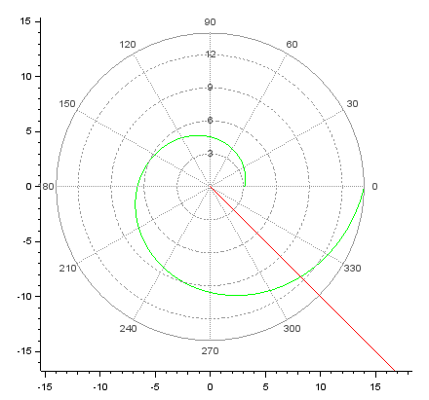
   * Fig 2.1. График траектории движения
   * *Пояснение:*
     + зеленый - катер береговой охраны;
     + красный - лодка браконьеров;
   * Точка пересечения траектории катера и лодки (рис. [-@fig:004]):
   * 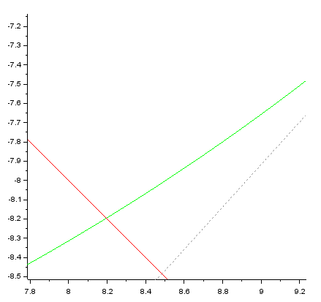
   * Fig 2.2. Точка пересечения траекторий движений
   * *Пояснение:* точка пересечения - $\left(8.2;-8.2\right)$. В данном случае браконьеры преодолели расстояние на лодке в $11.59км$.
2. **Второй случай:**
   * Расстояние $x$ (расстояние после которого катер начнет двигаться вокруг полюса):
 $x_{2}=\frac{k}{3.3}=\frac{16.5}{3.3}$  * Код программы:
   * s=16.5; //начальное расстояние от лодки до катера  
     fi=3*%pi/4; //направление движения лодки в полярных координатах  
       
     //функция, описывающая движение катера береговой охраны  
     function dr=f(tetha,r)  
      dr=r/sqrt(17.49);  
     endfunction;  
       
     //начальное условие в случае 2  
     r0=s/3.3  
     tetha0=-%pi;  
       
     //тета изменяется от 0 до 2пи с шагом 0.01, описывая полный круг  
     tetha=0:0.01:2*%pi;  
       
     //решение диф. ур. в случае 2  
     r=ode(r0,tetha0,tetha,f);  
       
     //функция, описывающая движение лодки браконьеров  
     function xt=f2(t)  
      xt=tan(fi)*t;  
     endfunction;  
       
     //время изменяется от 0 до 800 с шагом 1  
     t=0:1:800;  
       
     //траектория движения катера в полярных координатах в случае 2  
     polarplot(tetha,r,style=color('green'));  
     //тракетория движения лодки браконьеров  
     plot2d(t,f2(t),style=color('red'));
   * График траектории движения катера и лодки (рис. [-@fig:005]):
   * 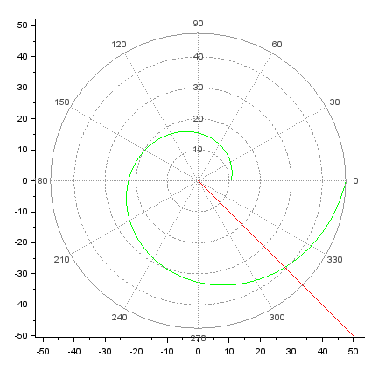
   * Fig 2.3. График траектории движения
   * *Пояснение:*
     + зеленый - катер береговой охраны;
     + красный - лодка браконьеров;
   * Точка пересечения траектории катера и лодки (рис. [-@fig:006]):
   * 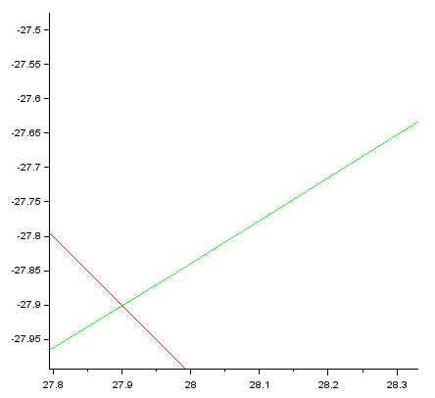
   * Fig 2.4. Точка пересечения траекторий движений
   * *Пояснение:* точка пересечения - $\left(27.9;-27.9\right)$. В данном случае браконьеры преодолели расстояние на лодке в $39.45км$.

# Выводы

Благодаря данной лабораторной работе познакомился с «задачей о погоне» и научился решать её, выполняя следующие шаги:

* записать уравнение, описывающее движение катера, с начальными условиями для двух случаев ( в зависимости от расположения катера относительно лодки в начальный момент времени );
* построить траекторию движения и катера и лодки для случаев;
* найти точку пересечения траектории катера и лодки;

# Список литературы

* [Кулябов Д. С. *Лабораторная работа №2*](https://esystem.rudn.ru/mod/resource/view.php?id=831032)
* [Кулябов Д. С. *Задания к лабораторной работе №2 ( по вариантам )*](https://esystem.rudn.ru/mod/resource/view.php?id=831033)